Конспект занятия по рисованию «Осенние деревья».
Цель:
-познакомить детей с нетрадиционным приемом рисования – рисование мятой бумагой.
-развивать чувство цвета и композиции; желание рисовать традиционными и нетрадиционными приемами рисования.
-воспитывать интерес к отражению в рисунках своих впечатлений и представлений о природе; аккуратность.
Предварительная работа:
экскурсия по территории детского сада, наблюдения за рябиной на участке, разучивание стихотворений про осень, подвижные игры: «1-2-3 к дереву беги», «Чей это листок? », «Осень в гости к нам пришла».
Материал: альбомные листы, акварель, кисти №3, №1.,бумага,тарелочки для краски.
Ход занятия:

Звучит музыка П.И. Чайковского «Осень» из цикла «Времена года».
Воспитатель : Ребята отгадайте загадку
Пришла без красок
B без кисти
И перекрасила все листья.
(Осень)

Воспитатель беседует с детьми о том, в какие цвета окрашивает осень листья на деревьях.
Осень на опушке краски разводила,
По листве тихонько кистью проводила:
Пожелтел орешник и зарделись клены,
В пурпуре осеннем только дуб зеленый.
Утешает осень:
- Не жалейте лето!
Посмотрите – роща золотом одета!
(З.Федоровская)
Приходилось ли вам гулять по осеннему парку ? Не правда ли, осенью очень красиво.
А теперь мы с вами будем рисовать волшебную картину.

А почему волшебную? А потому, что рисовать мы будем необычным способом — мятой бумагой. А как же мы это будем делать? А вот как. Мы обиделись на бумагу и помяли ее ,а теперь окунаем в краску и прикладываем где у нас будут листья вот и получилось дерево и рисуем ствол.
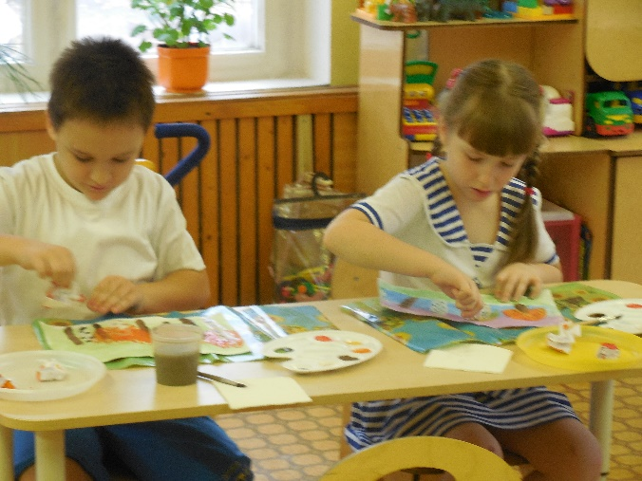

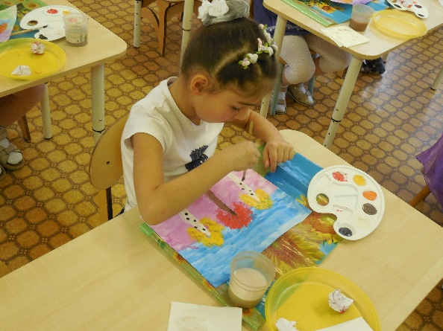
Анализ работ, подведение итогов.

